Marcin Drzystek
kl. VI a

DAWNE ŻYCIE NA WSI

Na wsi żyło się bardzo ubogo. Domy były z drewna, tak zwane (poniatówki), w których mieściły się dwa pokoje i kuchnia. W domach nie było wody, toalet ani prądu. Wodę trzeba było nosić wiadrami ze studni, a zamiast prądu znajdowały się lampy naftowe. Pranie prało się w wannach ręcznie, ponieważ nie było pralek. W obejściu posesji znajdowała się drewniana stodoła pokryta eternitem oraz garaże drewniane pokryte słomą.

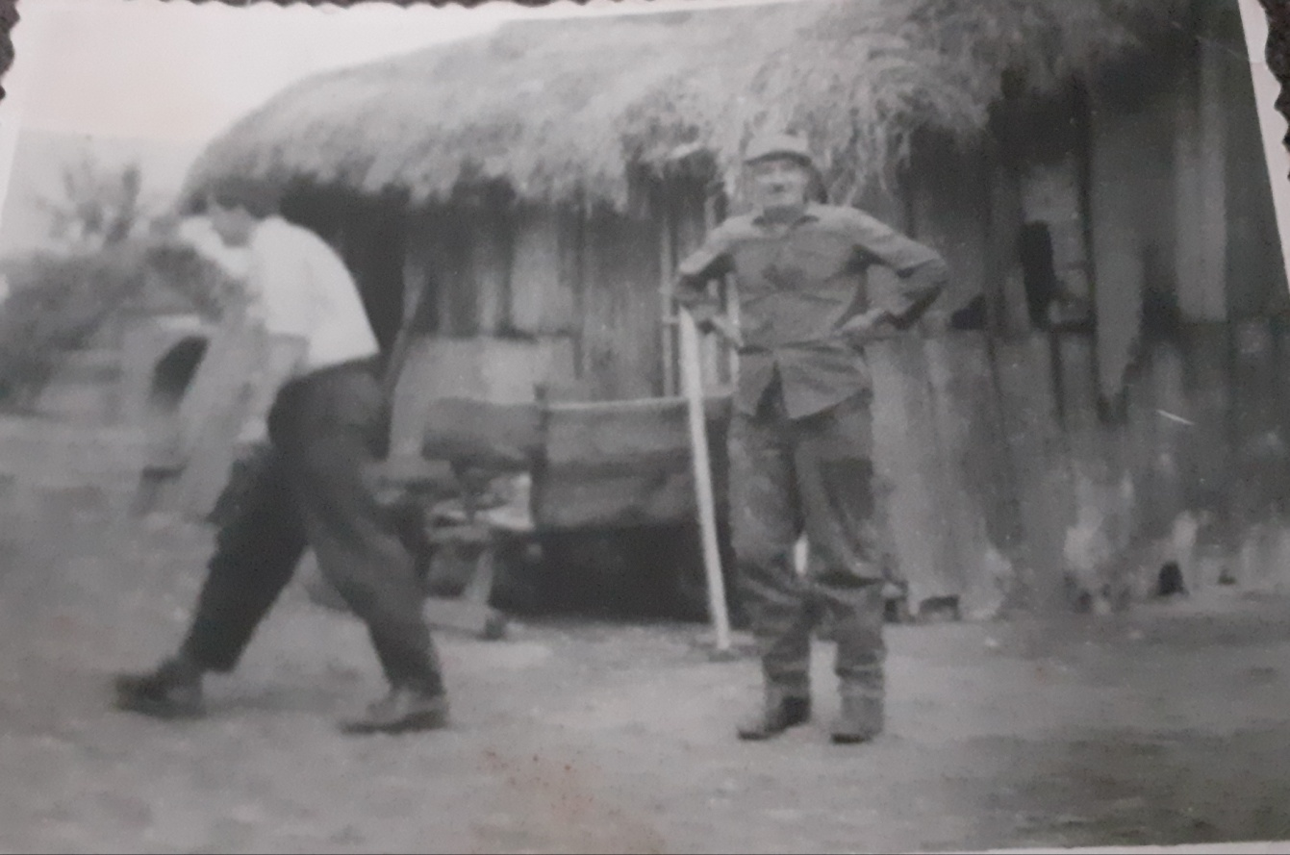

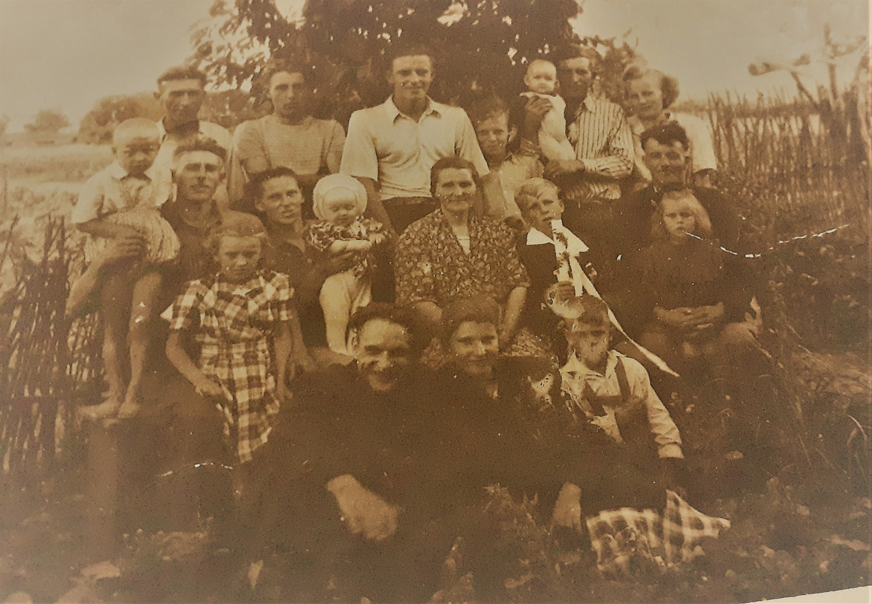

Dawniej na wsi żyły wielodzietne rodziny: dziadkowie, rodzice i ok. 10 dzieci. Korzystając z produktów uzyskanych z własnego gospodarstwa, ludzie sami piekli chleb i bułki w specjalnym piecu, który znajdował się w kuchni, a także sami robili masło, twarogi, sery i maślankę. Z hodowli trzody chlewnej i drobiu ludzie samodzielnie produkowali żywność. Również z buraków cukrowych pozyskiwali cukier, a nawet robili cukierki na patelni. Ludzie sami robili przetwory owocowe, dżemy, marmolady z własnych owoców, które rosły w ogrodach oraz z warzyw, uprawianych na roli.

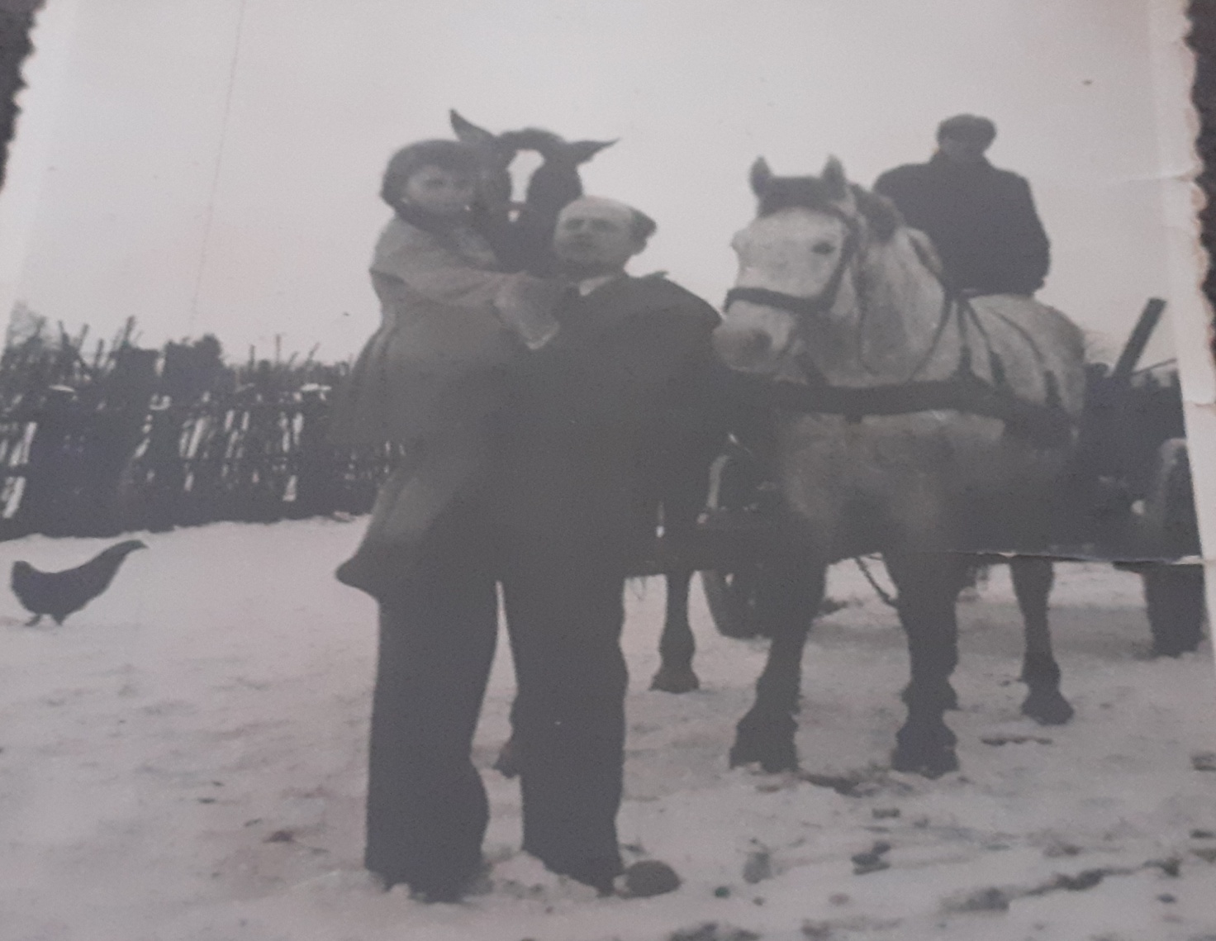

Kiedyś na wsi nie było kombajnów, ciągników ani innych maszyn rolniczych, natomiast wszystkie prace związane z rolnictwem wykonywano z pomocą koni. Rolnicy wykorzystywali konie do orania, zasiewów, pokosów i innych prac. Konie również zwoziły snopki zboża, które były układane na stogu, a potem młócone maszyną, która oddzielała ziarno, plewy i słomę. Maszynę taką nazywaną młockarnią. W dawnych czasach na wsi wszystkie prace gospodarskie wykonywano ręcznie.

Z biegiem lat konie zostały zastąpione przez traktory. Pierwszym traktorem był Buldog C-45, zapalany na kolbę. Drugim, który pokazany jest na zdjęciu, był traktor Ursus C-28. Drewniane wozy został zastąpione przyczepami na gumowych kołach.

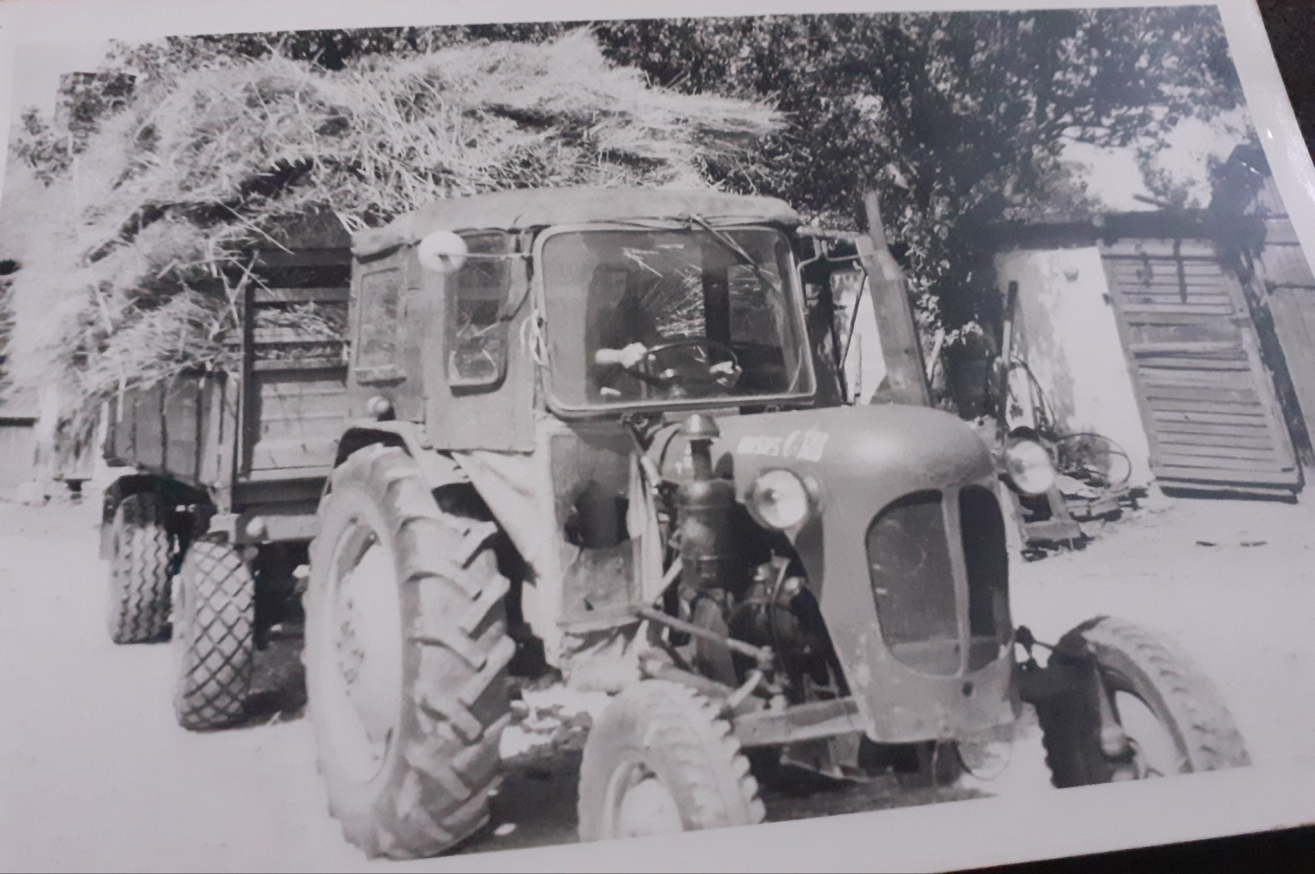

W dawnych czasach na wsi ludzie przemieszczali się furmankami, bryczkami, zaprzężonymi w konie. Zimą natomiast konie ciągnęły sanie, często dobywały się kuligi, z tyłu za saniami były worki ze słomą, na których siedzieli uczestnicy kuligu, gdyż zimy były bardzo mroźne i śnieżne. Śnieg sięgał do 2 – 3 metrów, mróz do -30 stopni Celsjusza. Z kolei lato było bardzo upalne i słoneczne.

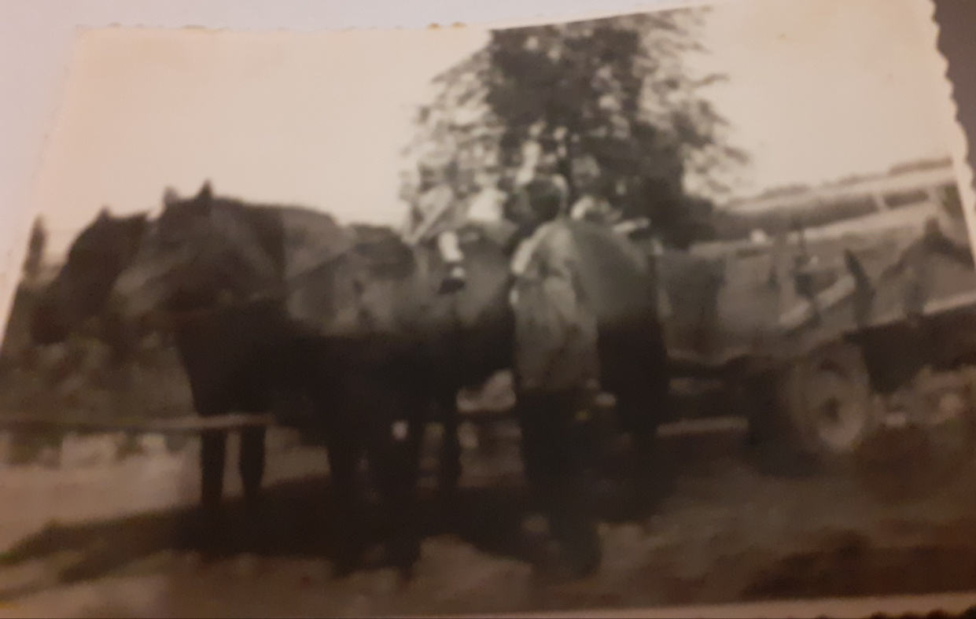

Potem pojawiły się rowery, motory i samochody. Pierwszymi motorami były tzw. „komary”, Simsony, Junaki, potem WSKi. Z samochodów należy wymienić Warszawę, Nysę, Trabant, Syrenkę oraz Skodę.
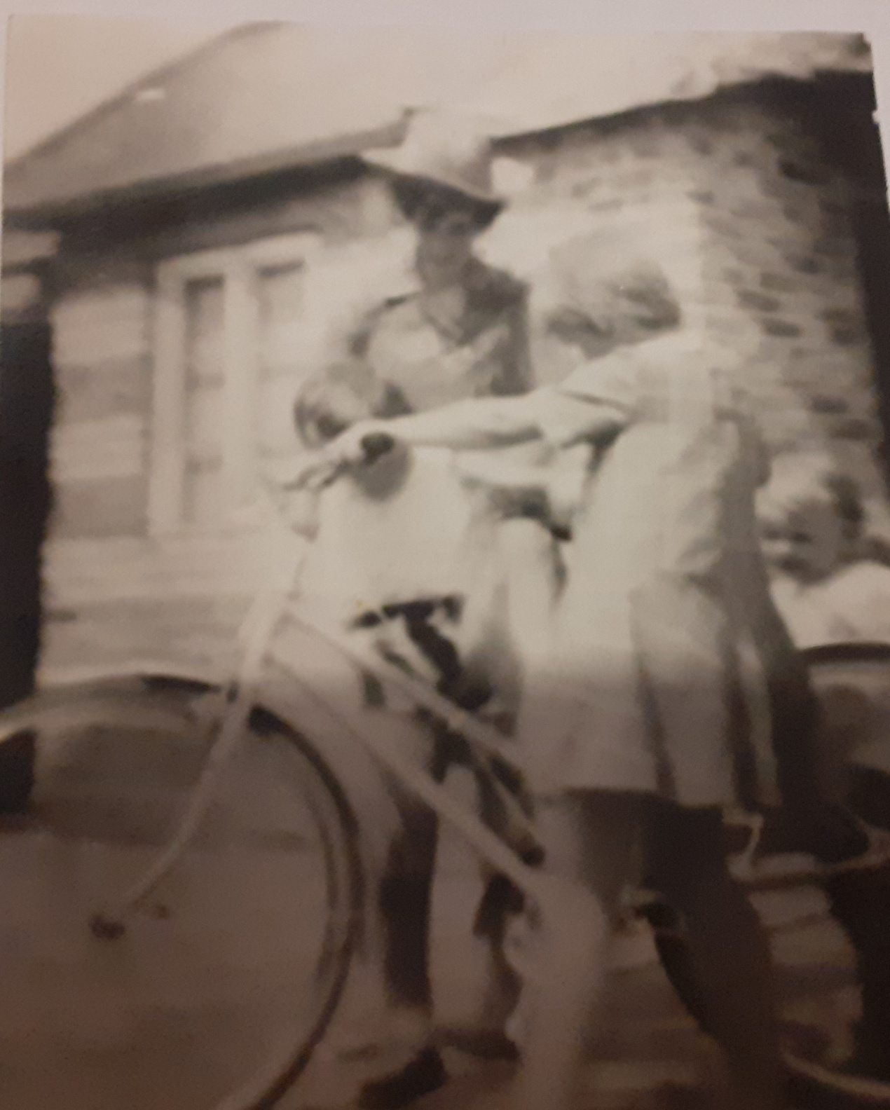

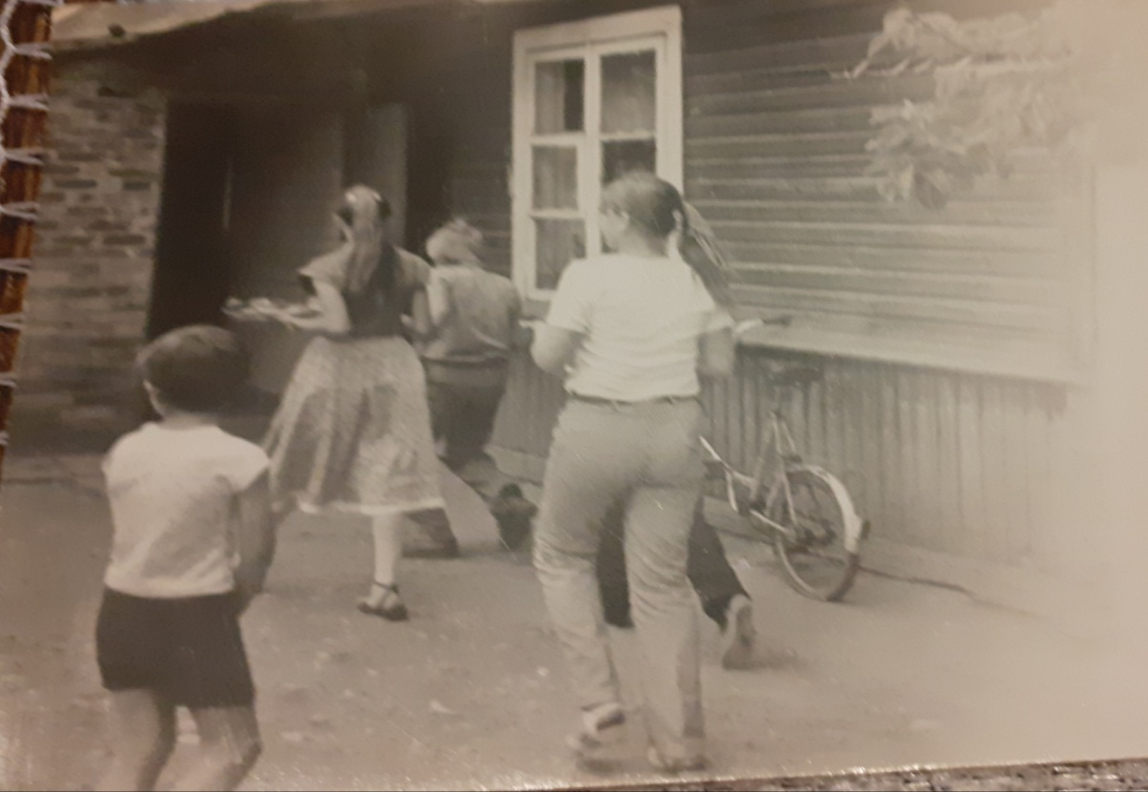
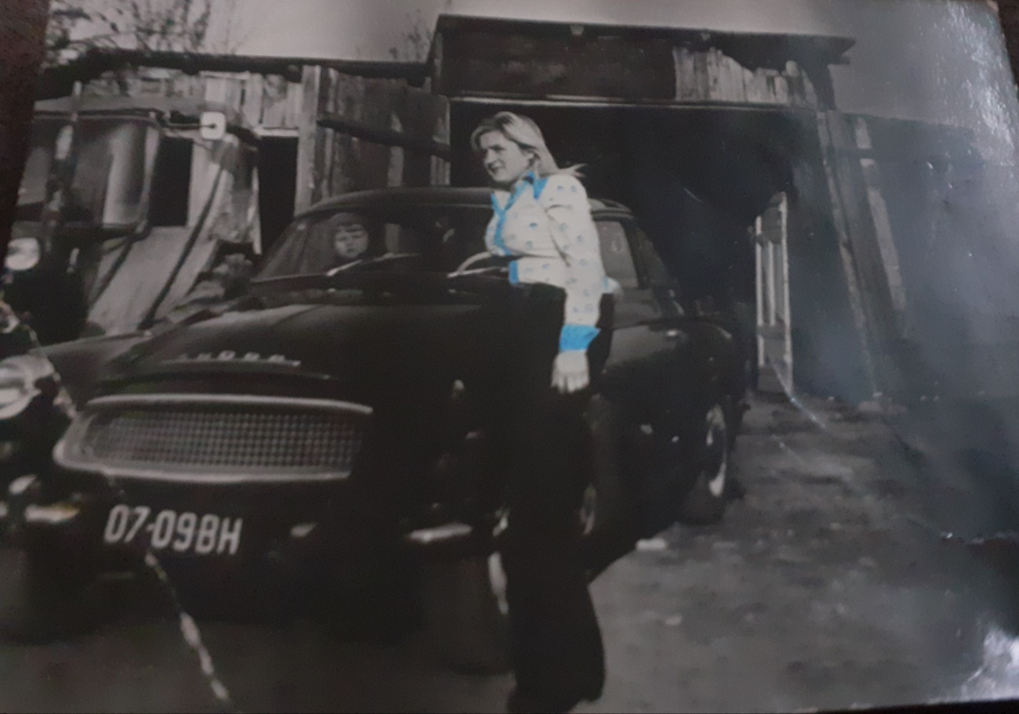

Do szkoły podstawowej chodziło się przez 7 lat. Zanim pojawiły się zeszyty i pióra z atramentem, to uczniowie pisali na specjalnych tabliczkach. Tornistry wykonane były ze skóry cielęcej i z reguły każdy taki tornister robił sobie sam. Zimą na tych tornistrach dzieci zjeżdżały z górki. Uczniowie chodzili w drewnianych korkach. Do szkoły dzieci chodziły pieszo, często z najdalszych zakamarków wsi, oddalonych 5-6 km od miejsca, gdzie znajdowała się szkoła. W tamtych czasach pod szkołę przyjeżdżał ambulans dentystyczny, aby leczyć dzieciom zęby. Wszyscy obowiązkowo uczyli się języka rosyjskiego. Z biegiem lat pojawiły się fartuszki szkolne w kolorze granatowym z białym kołnierzykiem.

Dawniej na wsi ludzie byli bardzo uczynni, pomocni, zaradni, szanowali się. Chociaż żyli biednie, znajdowali radość życia, cieszyli się z drobnostek. Żyli w zgodzie z sąsiadami. Często odwiedzali krewnych, mimo iż musieli przemieszczać się pieszo lub furmankami.

Źródła:
- wywiad z babcią
- zdjęcia ze zbiorów babci.

